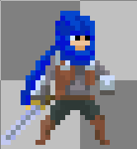**Titlu proiect (Blue Riding Hood (“Scufițul cel albastru”))**

**Autor (Sebastian Răzvan Pitica)**

**Grupa(1206A)**

***Povestea jocului:***

Jocul ia parte în continuarea poveștii clasice Scufița Roșie, culeasă din folclorul european de frații Grimm. Protagonistul locuiește în Pădurea Ascunsă, în casa Colorată, locuința familiei Scufie.

Scufițul cel albastru este cel de al doilea nepot, al prea cunoscutei bunici, pe care frații Grimm au uitat sa îl menționeze în poveste. Intriga narațiunii noastre pornește de la faptul că de ceva vreme, Scufițul cel albastru, nu a mai auzit vești de la verișoara sa. Acesta dorește să plece în căutarea ei. Gândul său este că probabil scufița roșie s-a rătăcit. Știind că pădurile sunt cutreierate de ‘Za Walfo’, lupul din pădure, și de alte creaturi, el se îngrijorează pentru siguranța verișoarei sale și pleacă spre casa bunici pe scurtătura bine cunoscută “Pădurea îndesită”, o pădure similară unui labirint. Acesta trebuie sa își folosească abilitățile, tenacitatea și inteligența pentru a parcurge labirintul și provocările acestuia, evitând pericolul posibililor dușmani. Abilitățile pe care acesta le dețin vin din magia scufiei lui moștenită din tată în fiu, scufia îl poate proteja de atacuri și totodată îi oferă putere pentru ași mânui cu tenacitate sabia. Această armă a primit-o în dar de la Scufițul Verde, fratele său, un fierar bine cunoscut în Pădurea Ascunsă. Sabia este făurită din neobținutium, un metal rar și rezistent.

Scufițul cel albastru urmează să aibă o aventură în care va descoperi adevărul despre verișoara și bunica sa.

***Prezentare joc:***

Campanie pentru un singur jucător pe ***3*** nivele în care jucătorul trebuie să se confrunte cu creaturile inamice și să parcurgă labirintul în căutarea ieșirii pentru a trece la nivelul următor. La ultimul nivel jucătorul va trebui să își îndeplinească misiunea principala, anume lupta și înfrângerea lupului ‘Za Walfo’. Jucătorul poate aduna monede pe parcurs pentru a-și mări scorul.

***Reguli joc:***

Jocul presupune găsirea unei ieșiri din fiecare labirint al nivelului curent, dar în același timp folosirea abilităților oferite de scufie, împreună cu sabia, pentru a te proteja de atacurile inamicilor și pentru ai învinge pe aceștia.

Jucătorul este înfrânt după ce rămâne fără viață în urma faptului că a primit un număr de ***15*** lovituri în decursul aceluiași nivel, sau dacă va cădea în groapă/iaz. Contorul de lovituri va fi resetat pe valoarea 0 la finalul nivelului curent.

Câștigul presupune trecerea la ultimul nivel, cu sau fără a învinge toți inamicii nivelului precedent. Înfrângerea antagonistului, prezent la nivelul final, este scopul jucătorului, moment în care jocul se încheie.

Scorul se va calcula în funcție de numărul și tipul inamicilor înfrânți, numărul monedelor colectate, numărul loviturilor primite.

La începutul fiecărui nivel va exista un save point de unde jucătorul își va putea salva progresul dacă acesta a activat din meniul principal opțiunea de salvări pornite. Poate exista, salvat, un singur progres. Salvarea unui nou progres îl va suprascrie pe cel anterior. Punctul de salvare va putea fi accesat o singură dată per nivel doar înainte de începerea efectivă a nivelului. Reîncărcarea progresului anterior salvat se va face doar din meniul principal după ce jucătorul a pierdut sau a renunțat la progresul curent.

Dacă jucătorul are opțiunea de salvări pornită, la intrarea în joc i se va solicita un nume de utilizator, sub care se va realiza salvarea progresului curent, dacă jucătorul va dori realizarea acestui lucru.

La finalul jocului, pierdut sau câștigat, jucătorului i se va prezenta scorul acumulat în funcție de realizările obținute și timpul total de joc în secunde.

Rezistența se va măsura în numărul de lovituri, efectuate de către jucător, necesare pentru a fi eliminat inamicul.

Atacul se va măsura în câte unități vor fi contorizate pentru o lovitură efectuată cu succes asupra jucătorului, dacă vorbim de inamici, sau asupra inamicilor, dacă vorbim de jucător.

Prin atac se va înțelege un atac ce se consideră a fi efectuat cu succes dacă jucătorul/personajul se află la o distanță de ***0*** față de personaj/jucător în momentul efectuării atacului.

***Personajele jocului:***

* **Scufițul cel albastru** este protagonistul poveștii. Un caracter înțelept, neînfricat și cutezător având ca valoare definitorie iubirea pentru familia sa. Abilitățile lui sunt activarea unei protecții temporare împotriva tuturor atacurilor și sabia sa făurită din neobținutium.
  + Orice lovitură primită de către jucător, în decursul unui nivel, va fi contorizată atât timp cât acesta nu avea activat scutul temporar.
  + Durata de funcționare a scutului este de ***5*** secunde de la activare. După dezactivarea scutului, alt scut poate fi activat doar la ***5*** secunde distanță de momentul terminal.
  + Jucătorul poate folosi atacurile cu sabia (atacuri la apropiere, atac ***4***) la interval de ***1*** secunde unul față de celălalt.

Figură 1 - Scufițul cel albastru

* **‘Za Walfo’** este antagonistul povestirii, un caracter manipulator capabil sa corupă orice inimă curată. Este cel care a mâncat-o pe bunică și pe scufița roșie. Abilitățile lui sunt atacul fizic și invocarea trupelor din garda sa.
  + Nu deține nici o forma de protecție, orice lovitura primită este contorizată.
  + Atacurile efectuate de personaj se vor baza pe o logică organizată pe următoarea structură decizională:
    - Dacă au trecut, de la ultimul atac, ***1*** secunde, poți lansa un nou atac.
  + Personajul se va deplasa pe baza unei logici construite prin structuri decizionale și bucle repetitive.
    - Urmărește jucătorul, pe cel mai scurt drum, până când ești la distanță de ***0*** față de el.
    - Algoritmul de identificare a celui mai scurt drum este cel al lui Dijkstra
  + Invocarea trupelor constă în instanțierea unui număr de ***3*** entități de tipul gardă, pe poziții aleatoare în porțiune din partea stângă a tablei de joc.
  + Invocarea trupelor se va face continuu, până la învingerea personajului, atât timp cât numărul actual al trupelor precedent invocate este 0.
  + Rezistență ***25*** de lovituri, atac ***1***

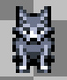

Figură 2 - Za Walfo

***Descriere meniu:***

1. **Meniu principal**

* **Play** – crearea unui progres de la 0
* **Load** **game** – jucătorul poate relua ultimul progres salvat
* **Controls** – unde se vor afișa controalele pentru joc
* **Sound** – enable/disable
* **Saves –** enable/disable
* **Quit** – închide jocul

1. **Meniu in timpul jocului**

* **Home**
* **Quit game**

***Tabla de joc:***

* **Componente pasive** 
  + **Copaci**
    - Jucătorul nu poate trece prin ei
  + **Iarbă**
  + ***Monedă***
    - 28 pe fiecare hartă (aceeași monedă desenată pe poziții diferite)
    - pozițiile pentru desenarea monedei sunt aleatoare
    - Jucătorul le poate colecta
  + **Iaz1 & Iaz2** 
    - Dacă jucătorul ajunge în iaz se va îneca și va pierde
    - Afectează doar jucătorul
  + **Groapa**
    - Dacă jucătorul cade în groapă va pierde
    - Afectează doar jucătorul
  + **Broască**
    - Save point
* **Componente active**

Nivelele vor conține ***5*** tipuri diferite de inamici. Proprietățile categoriilor sunt atac și rezistență.

Rezistență diferită pentru fiecare tip, deci ***6*** categorii de rezistență. Iar pentru atac există o singură categorie, ***tip fizic*** valoare ***1***.

* + - Toate componentele se vor deplasa după jucător pe drumul cel mai scurt sau cel care pare a fi cel mai scurt pentru algoritm într-un moment dat.
    - Algoritmul de identificare a celui mai scurt drum este cel al lui Dijkstra
    - Toate componentele vor ataca jucătorul dacă se află la aceleași coordonate ca personajul (**distanță 0**).
    - Toate acestea cât timp componentele acestea există.
* primul tip „**vulpe1**”: rezistență ***5*** lovituri

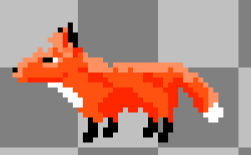

Figură 3 - Vulpe1

* al doilea tip „**vulpe2**”: rezistență ***7*** lovituri

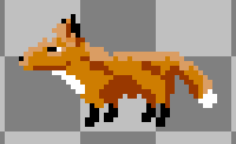

Figură 4 - Vulpe2

* al treilea tip „**urs1**”: rezistență ***10*** lovituri

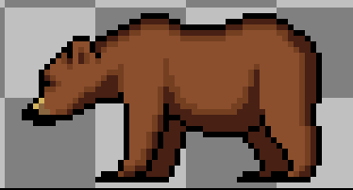

Figură 5 - Urs1

* + al patrulea tip „**urs2**”: rezistență ***12*** lovituri

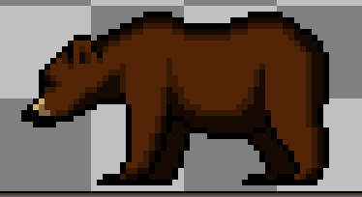

Figură 6 - Urs2

* + **Gărzile lui ‘Za Walfo’**: rezistență ***15*** lovituri

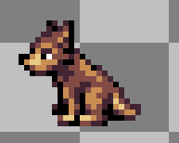

Figură 7 - Garda lui Za Walfo

* **Structura tablei elemente**
  + **Primul nivel**

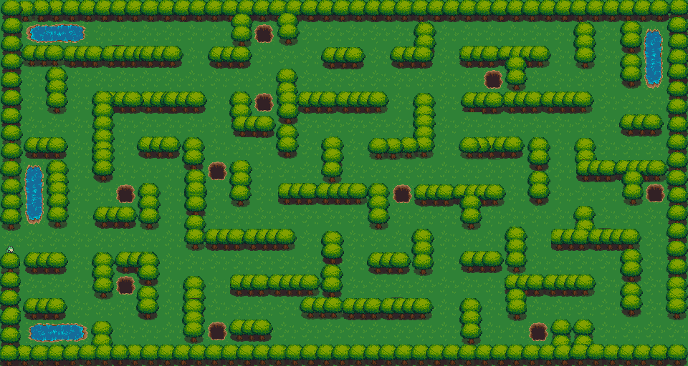

Figură 8 - Prima hartă

* + **Al doilea nivel (reparat)**

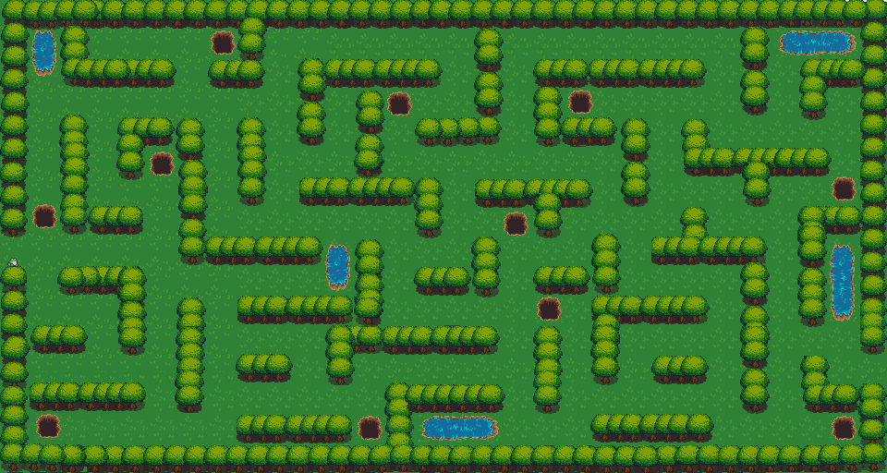

Figură 9 - A doua hartă

* + **Al treilea nivel**

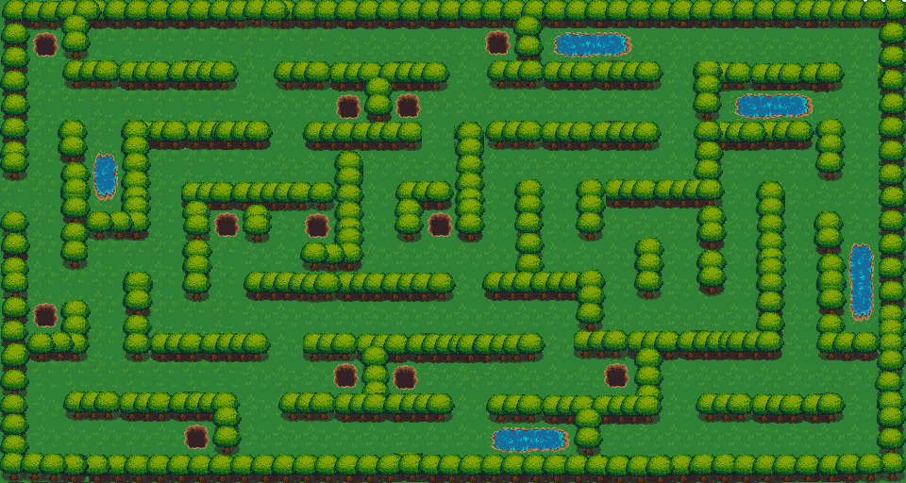

Figură 10 - Atreia hartă

***Mecanica jocului:***

**Controale jucătorului:**

* **W,A,S,D** – playerul se mișca sus, jos, stânga, dreapta
* **Click stânga** – selectare opțiune
* **SPACE** – atac cu sabia (comandă realocată)
* **Q** – activare scut temporar
* **R** – resetează poziția jucătorului la cea de început (comandă nouă)
* **ESCAPE** – meniu în timpul jocului

**Controale speciale administrator**

* **T** – afișează rect și rect central pentru sprite-ul jucatorului (comanda nouă)
* **G** – grătar (grid) pentru hartă (comandă nouă)
* **P** – ieșire joc (comandă nouă)
* **F9** – mai multa viteza on/off (comandă nouă)
* **F10** – GOD mode on/off
* **F11** – resetează contorul de lovituri
* **F12** – ucide toți inamicii

***Game sprite:*** *(preluate, decupate la cele ce vor fi folosite, redimensionate și rearanjate convenabil) **(caracterul jucătorului a suferit și o serie de modificări)



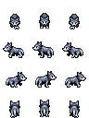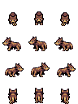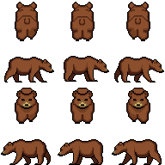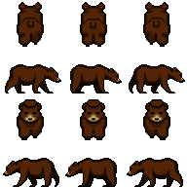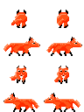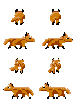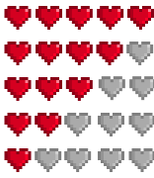

  



Figură 11 - Sprite-urile utilizate

***Victorie/Înfrângere:***

Jucătorul este înfrânt după ce rămâne fără viață în urma faptului că a primit un număr de 15 lovituri în decursul aceluiași nivel, sau dacă va cădea în groapă/iaz.

Jucătorul câștigă prin trecerea la ultimul nivel, cu sau fără a învinge toți inamicii nivelului precedent, unde este nevoie să înfrângă antagonistul.

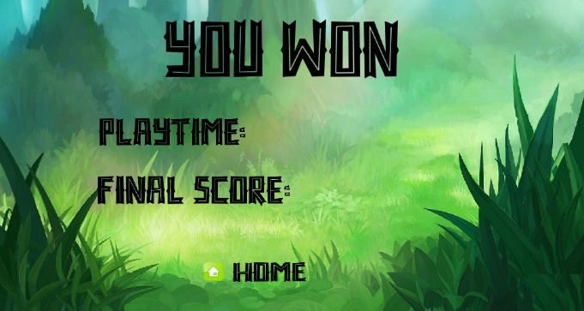 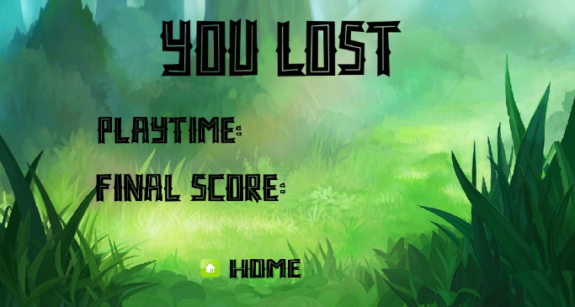

Figură 12 - Win/Lost Screens

***Screenshot-uri cu diferite ipostaze din joc:***

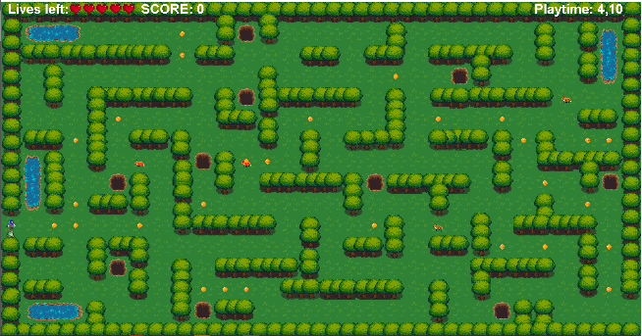 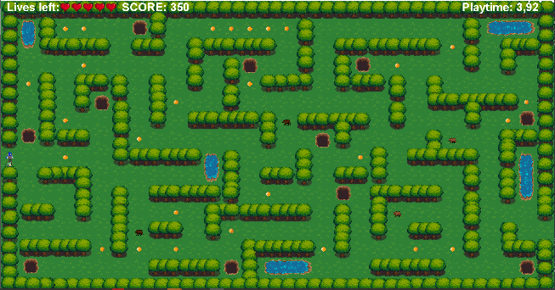

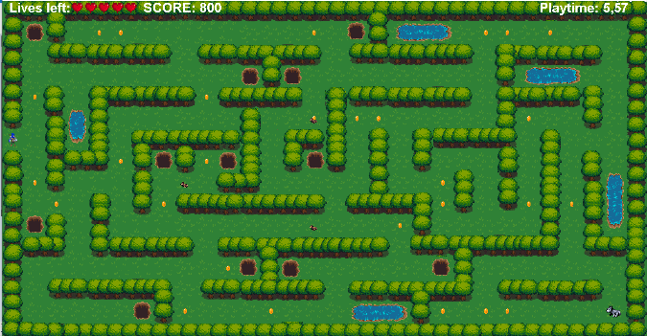

Figură 13 - ScreenShot-uri

***Modelul interfeței cu utilizatorul:***

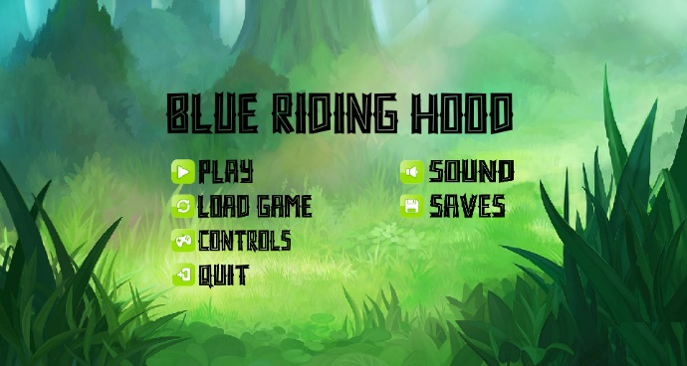 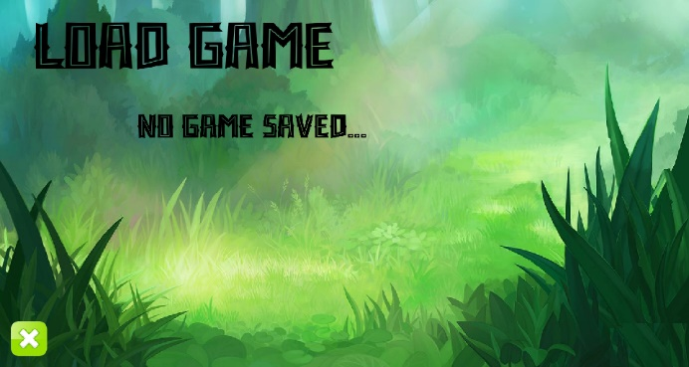

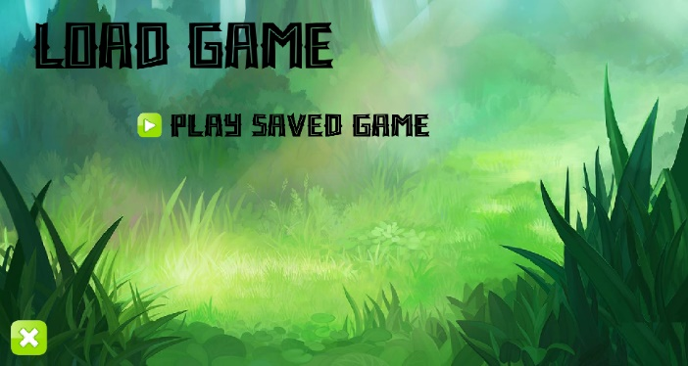 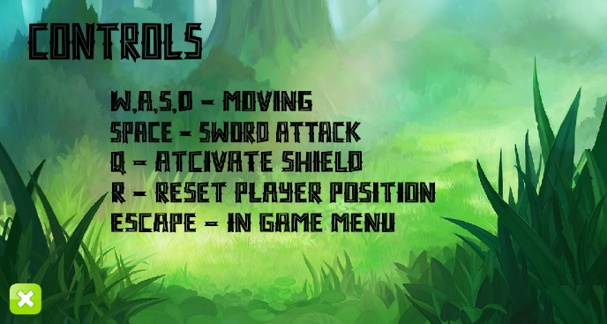

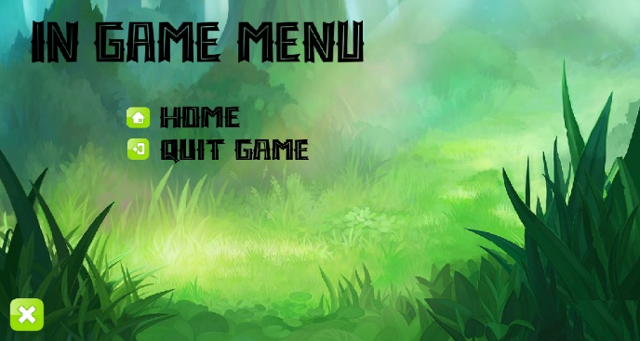 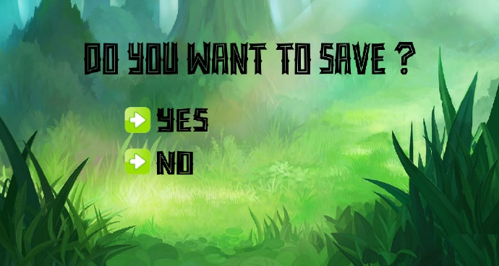

Figură 14 - Modelul interfeței cu utilizatorul

***Modelul datelor:***

Principalele structuri de date folosite.

**Structurile de date globale:**

* + - **CopyOnWriteArrayList<EnemieEntity>** actualEntities – Entitățile inamice existente la momentul curent

**Structurile de date de legătură:**

* + - **LinkedList<Integer> pathNodes** – Calea prin noduri între două puncte
    - **Vector<Integer> coinsPosition** – Pozițiile de desenare ale monedelor
    - **BufferedImage[] stateImages** – Imaginile stărilor
    - **BufferedImage[] stateImages** – Imaginile hărților
    - **Restul vectorilor de imagini din Assets**

**Structurile de date temporare:**

* + - **LinkedList<Observer> observers** – Liste locale cu observatori

Schema bazei de date. Sunt două fișiere de tipul DB.

1. **Savegame** – unde se salveză (de unde se încarcă) progresul la cererea jucătorului

Conține un tabel cu următoarele coloane:

- **indice**: indicele salvării (doar valoarea 1 conform regulilor prezentate)

- **username**: numele utilizatorului care a salvat progresul

- **score**: scorul jucătorului

- **playtime**: timpul de joc acumulat

- **mapNr**: numărul hărții la care a fost salvat progresul

2. **Maps** – unde se salvează (de unde se încarcă) matricile hărților jocului

Conține trei tabele, fiecare tabel cu următoarele coloane:

- **Rand**: un text de forma RandNumărRând

- **Coloana0**-**Coloana29**: valoarea matricii hărții de la rândul și coloana indicată

***Diagramă proiect:***

Diagrama UML a proiectului este atașată alături de acest fișier în două versiuni:

* + Diagramă doar cu constructori și metode
  + Diagramă cu toate elementele (câmpuri, constructori, metode, dependențe)

***Documentație proiect:***

Documentația este atașată alături de acest fișier în format html.

***Șabloane de proiectare utilizate:***

**Singleton**, **State**, **Memento** și **Observer**.

***Modificări:***

* + 1. **Nu mai există** atacuri la distanță
    2. **Nu mai există** Hall of fame
    3. A treia hartă
    4. Prima hartă modificată și readaptată
    5. A doua hartă reparată
    6. Comanda de atac a fost realocată pe tasta SPACE
    7. A fost introdusă comanda de resetare a poziției jucătorului pe tasta R
    8. Au fost introduse noi controale speciale administrator
       - 1. T – afișarea unui pătrat de încadrare
         2. G – afișarea unui grătar (grid)
         3. P – închidere joc
         4. F9 – viteză sporită pornit/oprit
    9. Scorul se calculează și în funcție de tipul inamicilor
    10. Opțiunea de a porni/opri salvarea progresului
    11. Îmbogățirea interfeței utilizatorului cu scorul, bara de viață și timpul actual de joc
    12. Rezistența la atac a jucătorului fixată la 15
    13. Puterea de atac a jucătorului fixată la 5
    14. Durată de funționare/reîncărcare a scutului fixată la 5 secunde
    15. Algoritmul de indentificare a celui mai scurt drum este cel al lui Diskstra
    16. Redenumirea unor opțiuni din meniul principal și cel din timpul jocului
    17. Atacul se execută doar la o distanță 0 o entitate față de cealaltă
    18. Monedele și entitățile inamice sunt generate pe poziții aleatoare
    19. Reeditări pentru sprite-urile lupilor, jucătorului, monedei
    20. Introducerea sprite-urilor pentru bara de viață

***Bibliografie:***

1. [***https://opengameart.org***](https://opengameart.org)
2. [***https://itch.io/tools***](https://itch.io/tools)
3. [***https://edu.tuiasi.ro/pluginfile.php/80592/mod_resource/content/3/PAOO%20L02.pdf***](https://edu.tuiasi.ro/pluginfile.php/80592/mod_resource/content/3/PAOO%20L02.pdf)
4. [***https://edu.tuiasi.ro/pluginfile.php/87473/mod_resource/content/2/PAOO_C06_2022%20-%20SQLite.pptx.pdf***](https://edu.tuiasi.ro/pluginfile.php/87473/mod_resource/content/2/PAOO_C06_2022%20-%20SQLite.pptx.pdf)
5. **Design Patterns: Elements of Reusable Object‑Oriented**
6. [***https://www.aseprite.org***](https://www.aseprite.org) **(programul de edit tiles/sprites)**
7. **Little Red Riding Hood – Grimm Brothers**
8. **Listă linkuri sprite-uri/tile-uri originale:**
   * **Lupi**
     + [***https://finalbossblues.itch.io/wolf-pack***](https://finalbossblues.itch.io/wolf-pack)
     + Edituri: decupare animații utilizate, redimensionare, reașezare
     + **Edituri II: redecupare**
   * **Tablă de joc**
     + [***https://opengameart.org/content/lpc-forest-tiles***](https://opengameart.org/content/lpc-forest-tiles)
     + Edituri: decupare elemente utilizate, redimensionare, reașezare
   * **Urși**
     + [***https://opengameart.org/content/bears***](https://opengameart.org/content/bears)
     + Edituri: decupare animații utilizate, redimensionare, reașezare
   * **Vulpi**
     + [***https://opengameart.org/content/fox-wolf-pack-rework***](https://opengameart.org/content/fox-wolf-pack-rework)
     + Edituri: decupare animații utilizate, redimensionare, reașezare
   * **Broasca de la save point**
     + [***https://elthen.itch.io/2d-pixel-art-witch-sprites***](https://elthen.itch.io/2d-pixel-art-witch-sprites)
     + Edituri: decupare
   * **Protagonist**
     + [***https://rvros.itch.io/animated-pixel-hero***](https://rvros.itch.io/animated-pixel-hero)
     + Edituri: redimensionări, schimbare poziții, schimbare culoare ochi, schimbare culoare păr ca să pară scufie, creare o versiune separată pentru când este scutul activ, corectare pixeli greșit colorați, eliminare animații neutilizate
     + Edituri II: redecupare și reodonare
   * **Monede**
     + [***https://opengameart.org/content/spinning-coin-0***](https://opengameart.org/content/spinning-coin-0)
     + Edituri: decupare
     + Edituri II: reodonare
   * **Butoane meniu**
     + [***https://opengameart.org/content/free-game-gui***](https://opengameart.org/content/free-game-gui)
   * **Life bars**
     + [***https://opengameart.org/content/hearthealth***](https://opengameart.org/content/hearthealth)
     + Edituri: decupate, reodonate, eliminare elemente nefolosite
9. **Algoritm vertical-flip pentru sprites:**
   * [***https://tousu.in/qa/?qa=1154932/***](https://tousu.in/qa/?qa=1154932/)
10. **Algoritmul pentru cel mai scurt drum printr-un graf (Clasele Node și DijkstrasAlgorithm):**
    * [***https://www.geeksforgeeks.org/printing-paths-dijkstras-shortest-path-algorithm/***](https://www.geeksforgeeks.org/printing-paths-dijkstras-shortest-path-algorithm/)
    * Modificat după necesitate
11. **Clasa Animation:**
    * Preluată din proiectul SunnyLand, realizat de Pavăl Mihaela Irina (2019-2020), cu acord de utilizare
12. **Clasa Sound:**
    * Inspirată din [***https://www.youtube.com/watch?v=nUHh_J2Acy8&t=378s***](https://www.youtube.com/watch?v=nUHh_J2Acy8&t=378s)
13. **Clasa UI**
    * Inspirată din [***https://www.youtube.com/watch?v=0yD5iT8ObCs&list=PL_QPQmz5C6WUF-pOQDsbsKbaBZqXj4qSq&index=12***](https://www.youtube.com/watch?v=0yD5iT8ObCs&list=PL_QPQmz5C6WUF-pOQDsbsKbaBZqXj4qSq&index=12)
14. **Surse sunete:**
    * [***https://opengameart.org***](https://opengameart.org)
    * [***https://mixkit.co/free-sound-effects/game/***](https://mixkit.co/free-sound-effects/game/)
    * [***https://pixabay.com/sound-effects/***](https://pixabay.com/sound-effects/)
    * [***https://youtube.com***](https://youtube.com)
    * Edituri: decupare, micșorare volum, convertire în wav
15. **Instrumente utilizate pentru prelucrarea sunetului:**
    * [***https://mp3cut.net***](https://mp3cut.net)
    * [***https://yout.com***](https://yout.com)
    * [***https://audio.online-convert.com/convert-to-wav***](https://audio.online-convert.com/convert-to-wav)
    * ***Și altele***